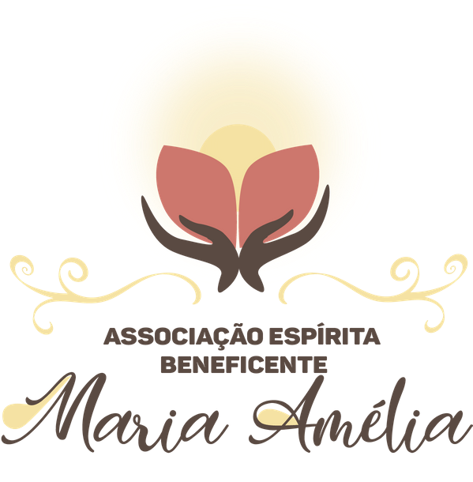

Comunicado Nº 02 – Processo Eleitoral 2022.

A Comissão Eleitoral vem dar conhecimento referente ao Processo Eleitoral 2022, cuja votação ocorrerá no período de 24/09/2022 a 30/09/2022, que:

Foi apresentada uma (1) única chapa para disputar o referido processo eleitoral para eleição da nova Diretoria da Associação Espírita Beneficente “Maria Amélia” para o triênio de 2023/2025.

De acordo com o comunicado nº 01, foi apresentada os postulantes aos cargos conforme rege o Estatuto vigente, onde foi verificado que, todos os cargos se enquadram ao solicitado, e assim essa comissão ACEITOU a inscrição.

Na cédula de votação haverá a identificação da chapa 1 que foi apresentada e da opção EM BRANCO, significando que o eleitor se abstém da escolha.

Exposto isso, o processo eleitoral irá transcorrer de acordo com o calendário apresentado no comunicado nº 01.

Quaisquer dúvidas sobre o processo eleitoral deverão ser esclarecidas junto aos membros desta Comissão Eleitoral.

Comissão Eleitoral 2022.
Composição da Comissão: Irani, Hélio, Alexandra, Gezília, Almir.

São Bernardo do Campo, 26 de agosto de 2022.

